
Kanepi valla arengukava 2019-2026
Eelarvestrateegia 2023-2026
Kanepi
2022
Sisukord

1. LÄHTEOLUKORD 4
1.1. Tänane Kanepi vald 4
1.2. Üldised arengusuunad 6
1.3 Peamised probleemid 7
2 SWOT analüüs 8
3 VISOON JA STRATEEGILISED EESMÄRGID 11
3.1. Kanepi valla visioon 11
4 TEGEVUSED AASTATEKS 2018-2026 12
4.1. Kohalikule elanikule suunatud tegevused: 12
4.2. Ettevõtluse edendamisele suunatud tegevused: 15
4.3.Külastatavuse ja turismi suurendamiseks suunatud tegevused: 15
5 EELARVESTRATEEGIA 2023-2026 16
5.1 Riikliku tasandi majandusprognoos 16
5.2 Kanepi vald 18
5.2.1 Maksumaksjate ja keskmise brutopalga ülevaade 18
5.2.2. Põhitegevuse tulude ülevaade ja prognoos 19
5.2.3. Põhitegevuse kulude ülevaade ja prognoos 22
5.2.4 Investeerimistegevus 23
5.2.5 Finantseerimistegevus 25
5.2.6 Finantsdistsipliin 26
Kokkuvõte 27
Lisa 1 Kanepi valla eelarvestrateegia 2023-2026 28
Lisa 2 Kanepi Vallavalitsus 2023-2026 34

SISSEJUHATUS

Kanepi valla arengukava aastateks 2019-2026 koostamine algatati Kanepi Vallavalitsuse 12.09.18 korraldusega nr 255.
Arengukava koostamise koordineerimiseks moodustati töögrupp, kuhu kuulusid erinevate valdkondade esindajad ja mida juhtis arendusnõunik Piret Rammul.
Arengukava koostamisel võeti arvesse Kanepi valla eellaste endise Kanepi valla, Kõlleste valla ja Valgjärve valla arengukavad ja eelarvestrateegiad ning Kanepi valla, Kõlleste valla ja Valgjärve valla ühinemisleping. Arvestades hetkeolukorda ja üldiseid arengusuundi kanti uude dokumenti üle seni kehtinud arengukavade pooleliolevad ja täitmata jäänud ning hetkel asjakohased tegevused.

Kanepi valla eelarvestrateegia, mis kajastab arengukavas kavandatud tegevuste elluviimise võimalusi neljal eelseisval aastal, on lisatud arengukava koosseisu. Iga-aastase arengukava üle vaatamise protsessis korrigeeritakse ka eelarvestrateegiat ja pikendatakse seda ühe aasta võrra.

LÄHTEOLUKORD

Tänane Kanepi vald

Haldusreformi järgselt kolme valla ühinemisel tekkinud uus Kanepi vald on täiesti uues olukorras. Tänaseks päevaks on selgunud varasema kolme valla, Kanepi, Kõlleste ja Valgjärve, juhtimisstiilide eripärad ning selgus on saadud nii tugevustes, kui nõrkustes. Eelnevat aluseks võttes on võimalik kujundada uued arengusuunad järgnevateks aastateks.

Kanepi vallas on 49 küla ja 1 alevik. Valla kogupindala on 525 km² , rahvastiku tihedus
9,2 in/ km² 01. jaanuari 2018 seisuga on valla elanike arv 4863. Valla keskuseks on Kanepi alevik. Kanepi vald on peamiselt hajaasustusega vald, 78 % elanikkonnnast elab hajakülades, mille elanike arv on alla 100.

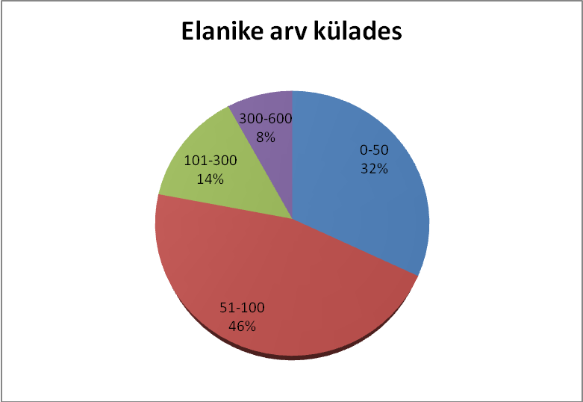
Joonis 1. Elanike arv külades

Kanepi valla kapitaliks on ja saab tulevikus olema aktiivsed, teotahtelised, heatahtlikud ning rahulolevad elanikud, kelle arvukust tuleb hoida ja tõsta. Viimase nelja aasta statistika on olnud kahel aastal ka kerges tõusus (joonis 2).

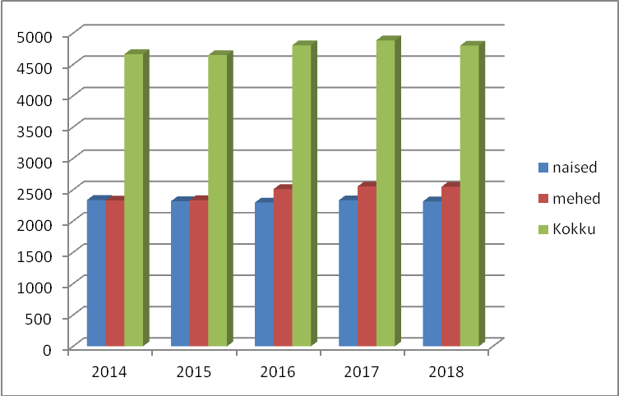
Joonis 2. Kanepi valla rahvastik 2014-2018

Kanepi valla rahvaarvu juures mängib olulist rolli sisse ja välja ränne (joonis 3). Arengu planeerimisel on oluline planeerida sisserännet soodustavad ja väljarännet pidurdavaid tegevusi.

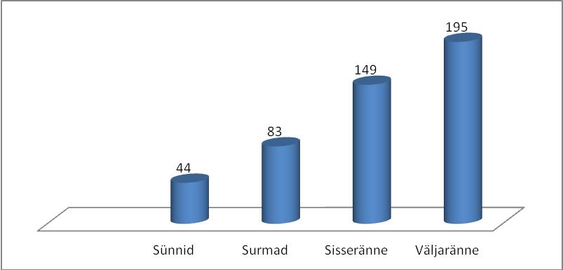
Joonis 3. 2017 aasta Kanepi valla rahvastiku sündmused

Käesoleval ajal on inimkond teadvustanud vananeva rahvastiku probleemi, mis mõjutab olulisel määral kogu tegevust ja seal hulgas ka arengusuundade planeerimist.
Rahvastiku statistika näitab, et käesoleval ajal on Kanepi vallas alla 19 aastaste inimeste osakaal suhteliselt madal (joonis 4). Jooniselt on näha, et viimase 4 aasta lõikes on stabiilselt olnud noorte inimeste arv väiksem, kui pensioniealiste arv. Vananev rahvastik on teema, millega tuleb arvestada ka Kanepi valla arenguid planeerides.

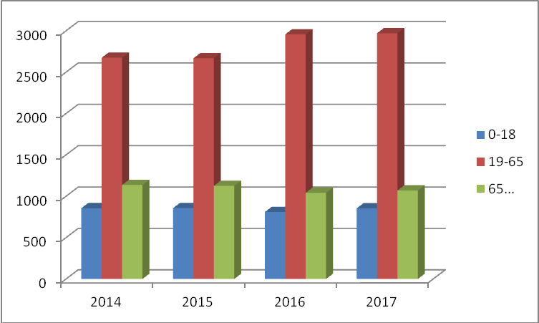
Joonis 4. Rahvastiku vanuseline võrdlus

Üldised arengusuunad

Kanepi valla arengu kavandamiseks toimunud aruteludel ilmnesid alljärgnevad üldisemat laadi arengusuunad, mis mõjutavad oluliselt ka Kanepi valla arengut ning millega tuleb kindlasti arengu kavandamisel arvestada:

- Kagu-Eesti kui ääremaa
- Rahvastiku vähenemise ja vananemisega
- Sisserändega
- Hõbemajanduse kasvuga (eakatele suunatud sotsiaalsed ja muud teenused)
- Riigisiseste arenguerisustega (nn. Kaks Eestit)
- Ettevõtete konkurentsi erisustega üle Eestilises mastaabis (logistilised ja transpordi mured)
- Elukeskkonna tähtsustamisega
- Taastuvenergia kasutamise ja energiatõhususega
- Kodanikuühiskonna mõju suurenemisega

Peamised probleemid

Aruteludel kerkisid üles mitmed probleemid ja kitsaskohad, mille lahendamine aitaks muuta Kanepi valda veelgi meelepärasemaks elupaigaks, ihaldusväärseks tööpaigaks ning atraktiivseks külastuskohaks.

Ettevõtlus valdkonna parendamiseks on vaja:
- Kanepi valla ettevõtlus- ja elukeskkonna atraktiivsust suurendada
- Tootmisettevõtete teket soodustada
- Ettevõtlusele suunatud infrastruktuuri (sh teed, internet) arendada
- Kiire, mugava ja piisava tihedusega transpordiühendusi luua
- Keskkonnasõbralikku ettevõtlust soodustada
- Kanepisse tankla rajada

Haridus valdkonna edendamiseks on vaja:

- Koolide õppekeskkond kaasajastada
- Gümnaasiumiharidus säilitada ja arendada
- Hariduse tugisüsteemid välja arendada ja spetsialistide võrgustiku luua
- Erivajadustega laste õpivõimalused säilitada
- Alusharidust tugevdada
- Õpilaste vajadusi arvestava ühistranspordi süsteem arendada

Turismi elavdamiseks on vaja:

- Kanepi valla turismiobjekte laialdasemalt tutvustada
- Spetsiifilisi turismitooteid arendada
- Seminari- ja karavaniturismi soodustada

Hea elukeskkonna hoidmiseks on vaja:

- Piisav ja sobilik ühistranspordisüsteem leida ja tööle rakendada
- Miljööväärtuslikud alade korrastada
- Kergliiklusteid rajada ja võrgustik luua.
- Hoida turvalist elukeskkonda
- Vananevate kortermajade renoveerimist ja külade keskuste heakorrastamist soodustada

Tervishoiu ja hoolekande valdkondade edendamiseks on vaja:

- Elanike terviseteadlikkuse tõsta
- Sotsiaalteenuseid pakkuvate keskuste infot levitada
- Hoolekandeasutusi korras hoida
- Perearste ja apteeke toetada

Kultuuri, spordi ja noorsootöö edendamiseks on vaja:

- Eri valdkondade koostööd süvendada
- Toimuvate sündmuste info levitamist soodustada
- Olemasolevat taristut korrastada, arendada ning uued vajadused välja selgitada
- Sündmuste elluviimist toetada
- Traditsioone hoida ja kultuuripärandit säilitada

SWOT analüüs

Tugevused  1. Looduslik ressurss (kaunis loodus, järved)  - Rahulik, puhas keskkond  - Puhas õhk  - Suvel head puhkamisvõimalused  - Hea mainega suvituspiirkond (suvilad, matkarajad, ujumiskohad)  - Aktiivse looduspuhkuse võimalused  2. Asukoht, infrastruktuurid  - Tallinn-Luhamaa maantee olemasolu tagab hea transpordivõimaluse  - Tihe vallasisene ühendusteede võrgustik  - Vajalike infrastruktuuride olemasolu (elekter, mobiililevi jne)  3. Ettevõtlikud, tegusad, teotahtelised inimesed  - Piirkonnas palju ettevõtjaid, tugevalt arenenud talud  - Põllumajandusmaa hästi haritud tegutsevate põllumeeste poolt  - Arenev ettevõtlus  4. Kultuuripärand ja ühistegevus  - Postitee olemasolu  - Eesti Maanteemuuseum  - Meedia suur huvi  - Välja arendatud ja töötav kultuuriasutuste võrk  - Raamatukogud  - Kultuurimajad  - Külakeskused  - Ajalooline kihelkonnakeskus Kanepi  - Aktiivne isetegevus  - Külaseltside tegevus  5. Hariduse  - Arenguvõimeline gümnaasium, mis annab konkurentsivõimelist haridust  - Noortel on olemas sportimisvõimalused  - Tegutsevad koolide huviringid  - Huvihariduse toetamine  6. Valla juhtimine  - Rahvalähedane, hästi suhtlev, populaarne, tasemel valla juhtimine  - Valla toetus erinevate tegevuste elluviimiseks  - Valla juhtide positiivne suhtumine kultuuriüritustesse, haridusse, projektidesse  - Asjalik, konkreetne, analüüsiv volikogu  - Valla lehe olemasolu  - Toetuste süsteem. Vald toetab sotsiaalselt abivajajaid, tasuta koolitoit ja lasteaiakoht, sünni- ja matusetoetused jms. | Nõrkused  1. Heakord  - Lagunevad hooned, korrastamata muinsuskaitse objektid kogu vallas.  2. Infrastruktuur  - Halb bussiühendus  - Ühistransport, k.a. vallasisene  - Kohalike teede halb olukord  - Suvel tolmused teed  - Pangaautomaatide vähesus  - Pakiautomaatide puudumine  - Internetiühenduse võimaluse puudulikkus piirkonnas  - Elektripinge ebastabiilsus (kõikumine)  3. Tööhõive probleemid  - Vähe on tööd andvaid ettevõtteid ja töökohti vallas kohapeal  - Elanikkonna madal haridustase ja kvalifikatsioon  - Kvalifitseeritud tööjõu puudus  - Regulaarse tööjõu puudus  - Tootva tööstuse vähesus  - Puuduvad toitlustus, öömaja  4. Kultuur, ühistegevus  - Spordirajatise ebaühtlane jaotus  - Koostöö puudumine erinevate asutuste (nt RMK) ja kohalike inimeste vahel (koostööd III sektoriga peetakse vähetähtsaks)  - Puudub ühtne tulevikunägemus  - Raamatukogude ruumide kitsikus  5. Noorte vähesus, vananev elanikkond  - Noored lähevad ära  - Elanikkonna vähenemine ja vananemine  6. Sotsiaaltemaatika  - Elanikel väljakujunenud nn õpitud abituse sündroom.  7. Korrakaitse  - Politsei nõrk tegevus, suvilatesse palju sissemurdmisi
Võimalused  1. Tingimuste olemasolu ettevõtluse ja turismi arendamiseks  - Nõudluse kujunemine mahepõllumajandustoodetele  - Turistide huvi kasv  2. Haridus.  - Täiendõppe ühisprojektid maakonnas  - Koolitused – võimalused kohapeal toimetulekuks  - Inimeste enesehinnangu tõstmine – täiendõpped  - Lastevanemate kursused (psühholoogiaalased, perekonnaõpetus jm.)  - Elukestva õppe soodustamine  3. Külade areng läbi kodanikualgatuse | Ohud  - Inimesed ei oska toetussüsteeme kasutada  - Koostöövaimu ja oskuste puudumine takistab ühistegevust, aga riiklikud ja EL fondid ei anna eriti võimalusi väike-ettevõtjale  - Tegusad inimesed väsivad ja loobuvad oma ettevõtmiste elluviimisest  - Kuritegevuse kasv (narkootikumid, vargused, alkoholism).  - Turvatunde kadumine  - Privaatsuse kadumine  - Keskkonnareostus. Keskkonna taluvuse piiri ületamine (kui hakkab paljurahvast käima)  - Suvituspiirkonna teke, küla identiteedi kadumine  - Talukultuuri omapära kadumine.  - Taluhoonete lagunemine – omanike ükskõiksus  - Taluettevõtluse hääbumine (nõuete rangus, mida väiketalunik ei suuda täita)  - Planeeritav haridusreform (Kanepi Gümnaasiumi reorganiseerimine. Kui  gümnaasiumi aste kaob, väheneb rahvaarv veelgi)  - Põlgaste lasteaia ruumide eraldi kasutamise võimaluse puudumine  - Riiklike poliitikate ebastabiilsus

VISOON JA STRATEEGILISED EESMÄRGID

Tulevikuvisioon annab teada, millisena soovime näha Kanepi valda aastal 2026 ja kaugemas tulevikus. Visioonis määratakse prioriteetsed arengusuunad ehk arengueelistused. Prioriteetide täitmiseks seatakse konkreetsed eesmärgid, mille saavutamine koosneb süsteemsetest tegevustest, mis on täpsustatud eelarvestrateegias.

Kanepi valla visioon

Kanepi vald on terviklikult arenenud kaunis, mitmekesise majanduse ning kvaliteetse loodus-ja elukeskkonnaga piirkond, kus väärtustatakse teadmisi, oskusi, uuenduslikkust, aktiivsust ning kultuuritraditsioone.

  - Kanepi valla strateegilised eesmärgid

- Puhta ja turvalise loodus- ja elukeskkonna säilitamine ning arendamine. Selle
saavutamiseks säästva arengu propageerimine ning keskkonnaprojektides
osalemine.
- Ettevõtluse arengu toetamiseks majanduskliima parandamine, väikeettevõtluse
toetamine ning tehnilise infrastruktuuri arendamine.
- Turismi konkurentsivõime suurendamine läbi olemasolevate võimaluste
parema rakendamise ja uute lahenduste kasutuselevõtmise, valla kui
turismisihtkoha maine kujundamine ning selle teadvustamine väljaspool valda.
- Valla haridussüsteemi arendamine, hariduse kvaliteedi, konkurentsivõime ja
infrastruktuuri parandamine ning kaasajastamine.
- Kultuuriruumi arendamine läbi elanike aktiveerimise, piiriülese koostöö ja
sportimisvõimaluste kaasajastamise ning mitmekesistamise.
- Sotsiaalhoolekandesüsteemi kaasajastamine ning elanike tervishoiualase
teadlikkuse suurendamine
- Tööhõive suurendamine läbi elukestva õppe propageerimise ja toetamise ning
ettevõtluse arendamise.
- Kodanikualgatuse toetamine ja edendamine ning kogukondade kaasamine
valla elu arendamisse.
- Valla haldusaparaadi kaasajastamine ning valla maine jätkuv eesmärgipärane kujundamine, sõprusomavalitsuste leidmine ning väliskoostöö arendamine.

TEGEVUSED AASTATEKS 2018-2026

Kanepi valla eduka arengu jaoks on kriitilise tähtsusega kolme grupi heaolu.
- Kohalike elanike rahulolu ja tugev kohaidentiteet tagavad valla stabiilsuse ning
positiivse õhkkonna. See on aluseks teiste vallale oluliste gruppide hinnangutele ja
huvile valla kohta.
- Ettevõtjate rahulolu toob kaasa investeeringuid ning töökohti, suurendades nii kohalike elanike kui valla külaliste heaolu.
- Valla külaliste, turistide positiivsed hinnangud on aluseks valla maine tõusule mujal Eestis ja maailmas.

4.1. Kohalikule elanikule suunatud tegevused:

    - HARIDUS

  - Konkurentsivõimelise hariduse andmise toetamine eelarve kaudu valla koolides ja lasteaedades
  - Haridusasutuste renoveerimine ja kaasajastamine
  - Õppevahendite uuendamine
  - Laste ande aredamine huvitegevuse kaudu
  - Koolide osalemine rahvusvahelistes projektides.
  - Koolieelsete lasteasutuste arendamine, huviringide moodustamise soodustamine.
  - Haridusasutuste õuealade mitmekesistamine ja kaasajastamine
  - Ettevõtlikkuse arendamine kõigil haridustasemetel
  - Võimaluste loomine erivajadustega lastele kaasava hariduse andmiseks.

4.1.2. KULTUUR, SPORT JA NOORSOOTÖÖ

- Huvi- ja isetegevusringide ning MTÜde tegevuse edendamine ja toetamine
- Kultuuriürituste korraldamine vallas
- Uute isetegevusringide loomisele kaasa aitamine
- Valla positiivse maine hoidmiseks ja tugevdamiseks sündmuste korraldamine
- Raamatukogude arendamine ja jätkuv finantseerimine
- Valla ajaloo ja tänapäevase kajastamise võimaluste loomise toetamine
- Kanepi kirikuga koostöö arendamine
- Spordirajatiste korrastamine ja inventari uuendamine
- Tervisespordi populariseerimiseks sündmuste korraldamine
- Tervise- ja matkaradade rajamine ja hooldamine
- Vallas tegutsevate tegusate spordiklubide toetamine
- Noortekeskuste tegevuse jätkuv toetamine
- Noortele suunatud traditsiooniliste sündmuste väljakujundamine
- „Postitee“ , „Pokumaa“ ja teiste ajaloo- ning kultuuriväärtuse väärtustamine ja eksponeerimine
- Noortele vaba aja veetmise võimaluste loomine erinevate noorteprojektide ja
noorteprogrammide kaudu
- Kommunikatsiooni võimaldamine läbi erinevate meediakanalite
- Loomemajanduse arendamine ja toetamine

4.1.3. ELU- JA LOODUSKESKKOND

- Aleviku ja külakeskuste haljastuse, heakorra parandamine
- Parkide ja miljööväärtuslike alade renoveerimine ja hooldamine
- Kultuuriobjektide ja vaatamisväärsuste korrastamine
- Jäätmejaamade võrgu tihendamine ja äravedude tihedam korraldamine
- Avalike veekogude korrashoiu tagamine
- Puhkealade arendamine ja korrastamine
- Külakeskuste toetamine
- Mängu- ja spordiplatside rajamine suuremate külade keskustesse
- Kalmistute plaani ja registri koostamine, kalmistu heakorra parandamine ning
rajatiste korrastamine
- Kruusateede teekatete uuendamine
- Tolmuvaba kattega teede rajamine
- Tolmutõrje teostamine
- Teerajatiste korrastamine
- Teekaitsevööndite korrashoid
- Uute kergliiklusteede rajamine ja olemasolevate ühendamine.
- Tänavavalgustuse täiendamine ja kaasajastamine
- Olemasolevate hoonete rekonstrueerimine, munitsipaalelamu fondi loomine
- Ühisveevärgi ja kanalisatsiooni rekonstrueerimine ja laiendamine
- Hajaasustuse programmi toetamine
- Kogukonna kaasamine otsustusprotsessidesse

4.1.4. TURVALISUS

- Tuletõrje veevõtukohtade võrgustiku loomine
- Päästemeeskondade jätkuv toetamine
- Koostöö arendamine politsei, kaitseliidu ja vabatahtlike päästjatega

4.1.5 TERVIS JA SOTSIAALHOOLEKANNE

- Tervislike eluviiside soodustamine läbi erinevates programmides osalemise
- Sotsiaalteenuste kättesaadavuse parandamine ja info levitamine
- Hooliva sotsiaaltöö jätkuv toetamine
- Perearstide ja apteekide tegevuse soodustamine

4.2. Ettevõtluse edendamisele suunatud tegevused:

- Ettevõtlust toetava infrastruktuuri rajamisele kaasaaitamine (sh internet)
- Olemasolevate asutuste ja ettevõtete toetamine ja tunnustamine
- Ettevõtluse arendamise igakülgne soodustamine ettevõtlusega alustajatele
- Elukestva õppe populariseerimine, tagamaks ettevõtetele töötajad ja vähendamaks tööjõupuudust
- Tootmisettevõtete loomise soodustamine
- Tankla rajamine Kanepi alevikku
- Innovaatilise ettevõtluse soodustamine sh ekspertide kaasamine

4.3.Külastatavuse ja turismi suurendamiseks suunatud tegevused:

- Kanepi valla turismiobjektide järjepidev tutvustamine
- Olemasolevate objektide korrastamine ja arendamine
- Suure välihuviga sündmuste korraldamine
- Kanepi valla tutvustamine väljaspool maakonda ja Eestit
- Vaatamisväärsuste ja objektide viidastamine
- Turistidele mõeldud infomaterjali koostamine ja levitamine avalikus ruumis ja elektrooniliselt
- Valla turismiettevõtluse ühine turundamine
- „Postitee“ arendamine ja turundamine
- Kohaturunduse strateegia väljatöötamine

5 EELARVESTRATEEGIA 2023-2026

Kanepi valla eelarvestrateegia koostamise eesmärk on tagada valla jätkusuutlik eelarvepoliitika, mis seob arengukavaliste strateegiliste eesmärkide täitmise olemasolevate ressurssidega ja tagab stabiilse arengu realistliku planeerimise kaudu. Eelarvestrateegia on koostatud neljaks eelseisvaks eelarve aastaks, mida igal aastal tulenevalt majanduskeskkonnas toimuvatest muutustest korrigeeritakse.
Eelarvestrateegia on koostatud vastavalt kohaliku omavalitsuse üksuse finantsjuhtimise seaduse § 20 nõuetele.
Kanepi valla eelarvestrateegia käsitleb 2023-2026 aasta tegevustulusid, tegevuskulusid, investeeringuid ja finantseerimistegevust ning nendest lähtuvaid rahavoogusid.
Eelarvestrateegia koostamisel on lähtutud tekkepõhisest arvestusmetoodikast. Tekkepõhises eelarves kajastatakse tehingud vastavalt nende toimumisele, sõltumata sellest, millal nende eest raha laekub või välja makstakse.
Eelarvestrateegia annab ülevaate omavalitsuse finantsseisundist ning võimekusest teenindada olemasolevaid kohustusi. Tegemist on töövahendiga, mis kirjeldab omavalitsuse finantsolukorda ning võimaldab hinnata tulevaste rahavoogude kujunemist ning seeläbi loob aluse tänastele otsustele, mis mõjutavad omavalitsuse tegevust.

5.1 Riikliku tasandi majandusprognoos

Kuni viimase ajani on Eesti majandusnäitajad olnud head – keskmise palga ja hõive kasv kiire, tarbimine ning tööstustoodang ja eksport tugev. Samas on kindlustunne nii Eestis kui ka kogu ELis sügisest alates stabiilselt nõrgenenud ja langenud tasemele, kus mõningane majanduslangus selle aasta teises pooles on paljudes riikides ilmselt vältimatu.
Ülikiire hinnatõus kiirendab küll palgakasvu, kuid elanike ostujõud väheneb 2022. aastal siiski oluliselt. See on sõja hind. Tööturul sõda olulist tagasilööki siiski kaasa ei too – hõive kasvab 2022. aastal pea 3% ja edaspidi tagasihoidlikult, seoses põgenike tööturule jõudmisega. 11% palgakasv sellel aastal taandub 7% juurde järgmisel ja jääb edaspidi 4-5% juurde.
Tarbijahindade kasvutempo tipp peaks jääma sügiskuudesse, 2023. aasta kevadel taandub inflatsioon ühekohaliseks ning aasta lõpus marginaalseks. See kehtib eeldusel, et kevadel pöörduvad energiahinnad langusesse nagu oodatakse tuleviku tehingutes ja uusi üllatusi energiakandjate kättesaadavuses ei tule.
Eratarbimist tervikuna suudetakse säästude kasutamise hinnaga hoida 2022. aastal küll napilt eelmise aasta tasemel, kuid mitte kõikidel leibkondadel ei õnnestu sundkulude katmise järel tarbida endises mahus ka mitte hädapäraseid kaupu ja teenuseid. 2023. aastal tagasihoidlik reaalpalga kasv taastub ning pensioni tõus saab olema kiire (keskmine pension kasvab 18,3%), mis võimaldab rohkematel inimestel suurendada ka tarbimist.
Investeeringud langevad 2022. aastal mulluse ühekordselt kõrge võrdlusbaasi tõttu, kuid neid pärsib ka ülikiire ehituse hinnatõus. Intressitõusu mõju investeeringutele saab loodetavasti olema tagasihoidlik ning surve energiatõhususe suurendamiseks toetab kapitalimahutust veel kaua. Eluasemeinvesteeringuid toetab lisaks eluaseme vajadusele ka kinnisvara hinnatõus.
Seni tugeva välisnõudluse toel kiirelt kasvanud ekspordi kasv aeglustub oluliselt, toetudes rohkem teenustele. Eesti kaupade eksport Venemaale on vähenemas ning see suundumus jätkub ka aasta teisel poolel.
Kokkuvõttes aeglustub Eesti majandus 2022. aasta teises pooles oluliselt ja mõne kvartali jooksul majanduse maht kahaneb. 2022. ja 2023. aasta keskmisena peaks SKP kasv jääma siiski kergelt positiivseks ning kiirenema 2024. aastal 3%ni.

Tabel 1. Makromajanduslikud näitajad 2021-2026
 | 2021  tegelik | 2022  prognoos | 2023  prognoos | 2024  prognoos | 2025  prognoos | 2026  prognoos
SKP reaalkasv, % | 8,3 | 1,0 | 0,5 | 3,0 | 2,5 | 2,0
Inflatsioon, % | 4,6 | 19,5 | 6,7 | 1,0 | 1,5 | 1,9
Palgakasv, % | 6,8 | 11,0 | 7,4 | 5,0 | 4,6 | 4,5
Tööpuudus, % | 6,1 | 6,0 | 6,4 | 6,1 | 6,0 | 6,0
Allikas: Rahandusministeeriumi 2022. aasta suvine majandusprognoos

5.2 Kanepi vald

5.2.1 Maksumaksjate ja keskmise brutopalga ülevaade
Peale elanike arvu on olulised tulumaksu laekumist mõjutavad tegurid valla maksumaksjate arv ja keskmine brutopalk. Tulumaksu laekumise kasvu saab prognoosida eelkõige võimaliku palgatõusu kaudu.
Elanike arv Kanepi vallas oli seisuga:
01.01.2018 4863
01.01.2019 4839
01.01.2020 4799
01.01.2021 4790
01.01.2022 4805
Kanepi valla keskmine maksumaksjate arv ja brutopalk on välja toodud tabelis 2 (vt joonis 1 ja 2).
Tabel 2. Keskmise maksumaksjate arvu ja keskmise töötasu ülevaade aastatel 2017–2022
 | 2017 | 2018 | 2019 | 2020 | 2021 | 2022  6 kuud
Keskmine maksumaksjate arv | 2094 | 2209 | 2255 | 2262 | 2325 | 2380
Muutus % | 6,35% | 5,49% | 2,08% | 0,31% | 2,79% | 2,37%
Keskmine brutopalk eurodes | 1061 | 1104 | 1156 | 1196 | 1254 | 1331
Muutus % | 7,72% | 4,05% | 4,71% | 3,46% | 4,85% | 6,14%
Allikas: Rahandusministeerium

2022. aasta kuue kuu keskmine brutopalk on 1 331 eurot.

Joonis 1 Kanepi valla keskmine brutopalk 2017–2022 a
2022. aasta kuue kuu keskmine maksumaksjate arv on 2 380.

Joonis 2 Kanepi valla keskmine maksumaksjate arv 2017–2022 a

5.2.2. Põhitegevuse tulude ülevaade ja prognoos

Kohaliku omavalitsuse üksuse finantsjuhtimise seaduse järgi jagunevad tulud põhitegevuse ja investeerimistegevuse tuludeks. Põhitegevuse tuludena käsitletakse järgmisi tululiike:
1) maksutulud;
2) tulud kaupade ja teenuste müügist;
3) saadavad toetused;
4) muud tegevustulud.
Põhitegevuse tulude koosseisu ei kuulu saadavad toetused põhivara soetuseks, põhivara müük, tulu osaluste ja muude aktsiate ja osade müügist ega finantstulud.
Kanepi valla põhitegevuse tuludest moodustavad suurima osa maksutulud (joonis 3), millest
oluline osa on laekumine füüsilise isiku tulumaksust (tabel 3).

Joonis 3 Kanepi valla põhitegevuse tulude jaotus 2022–2026 a

Maksutulude osatähtsus valla tuludes vaadeldaval perioodil on 58,78%–62,90%. Saadavad toetused tegevuskuludeks moodustavad 30,97%–28,75% (joonis 4), millest suurima osatähtsusega on toetused riigieelarvest (tabel 5).

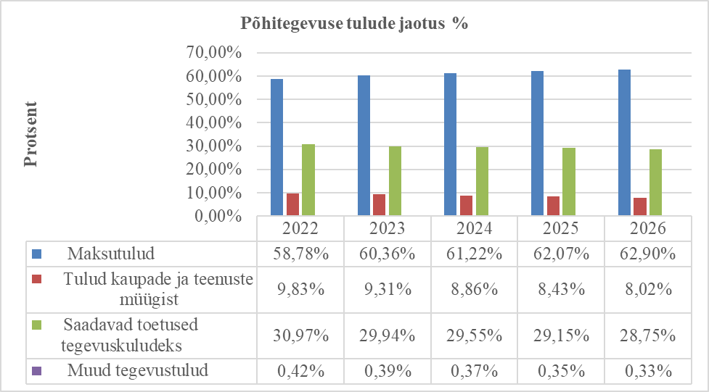Joonis 4 Kanepi valla põhitegevuse tulude jaotus protsentides 2022–2026 a
Füüsilise isiku tulumaksu osa maksutuludest on 94,59%-96,03% ning on põhiline osa omavalitsuse tuluallikast (tabel 3).
Aastaks 2023 on füüsilise isiku tulumaksu laekumise kasvuks võrrelduna 2022 aastaga planeeritud 10,0%, aastateks 2024-2026 8% (tabel 3).

Tabel 3. Kanepi valla maksutulud 2022–2026 (eurodes)
 | 2022 | 2023 | 2024 | 2025 | 2026
Maksutulud kokku | 4 890 201 | 5 352 741 | 5 759 776 | 6 199 374 | 6 674 140
Tulumaks | 4 625 400 | 5 087 940 | 5 494 975 | 5 934 573 | 6 409 339
Maamaks | 264 801 | 264 801 | 264 801 | 264 801 | 264 801
Tulumaksu osa maksutuludes % | 94,59% | 95,05% | 95,40% | 95,73% | 96,03%

Kohalikele omavalitsustele eraldatav tulumaksuosa on alates 2020-st 11,96% brutotulust.
Maamaksu määraks on Kanepi Vallavolikogu kinnitanud 2,5% maa maksustamishinnast ja põllumajandussaaduste tootmiseks kasutusel oleva haritava maa ja loodusliku rohumaa määraks 1,5% maa maksustamishinnast.

Tabel 4. Kanepi valla füüsilise isiku tulumaksu laekumine 2017–2022 a (eurodes)
2017 | 2018 | 2019 | 2020 | 2021 | 2022 8 kuud
3 092 523 | 3 493 908 | 3 826 681 | 3 910 004 | 4 196 617 | 3 127 502
12,57% | 12,98% | 9,52% | 2,18% | 7,33% | -25,48%

Kohaliku omavalitsuse üksusele laekuv tulumaks sõltub eelkõige maksumaksjate arvust, keskmisest brutopalgast ja kohaliku omavalitsuse üksustele eraldatavast tulumaksu määrast.

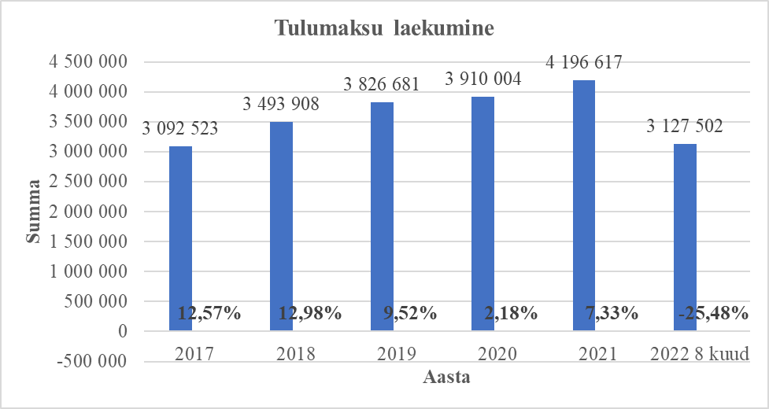Joonis 5 Kanepi valla tulumaksu laekumine 2017–2022 a

Toetused laekuvad suures ulatuses riigieelarve tasandus- ja toetusfondist (tabel 5).

Tabel 5. Eraldised riigieelarvest tasandus - ja toetusfondi 2022–2026 (eurodes)
 | 2022 | 2023 | 2024 | 2025 | 2026
Eraldised riigieelarvest kokku: | 2 435 989 | 2 554 788 | 2 679 833 | 2 811 480 | 2 950 105
Tasandusfond | 711 966 | 761 804 | 815 130 | 872 189 | 933 242
Toetusfond | 1 724 023 | 1 792 984 | 1 864 703 | 1 939 291 | 2 016 863

5.2.3. Põhitegevuse kulude ülevaade ja prognoos

Kanepi valla põhitegevuse kuludesse 2023 aastaks on planeeritud töötasufondi kasvuks 12%, aastateks 2024-2026 aga 5%. Majanduskulude kasvuks aastaks 2023 on planeeritud 2%, aastateks 2023-2026 on kasvuks planeeritud 1,0%. Reservfondi mahuks eelarvestrateegia perioodiks on arvestatud ca 1% põhitegevuse tulude mahust (joonis 6).
Vastavalt Rahandusministeeriumi juhistele eelarvestrateegias põhitegevuse kulusid valdkonnapõhiselt ei jaotata. Valdkondlik jaotus tehakse iga-aastases eelarves.

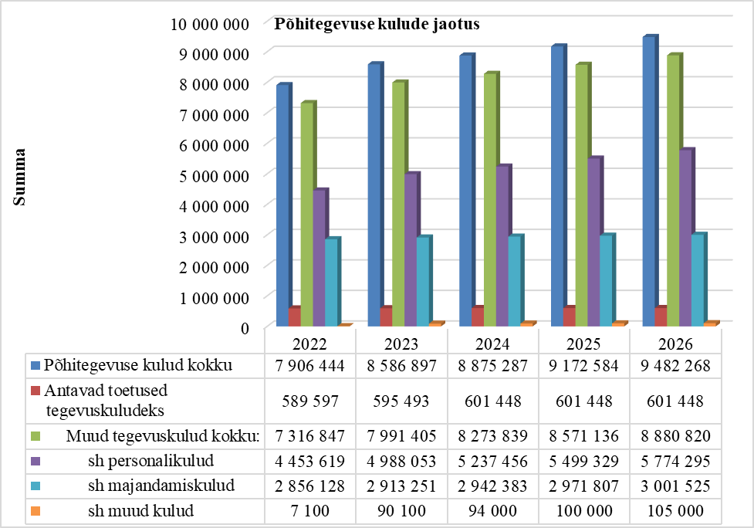Joonis 6 Kanepi valla põhitegevuse kulude jaotus 2022–2026 a

Põhitegevuse tulem (põhitegevuse tulude ja kulude vahe) on Kanepi vallal strateegia perioodil positiivne s o 412 749 eurot kuni 1 127 765 eurot aastas. Tulude positiivset vahet kasutatakse investeeringute finantseerimiseks, samuti olemasolevate laenude teenindamiseks.

5.2.4 Investeerimistegevus

Tulenevalt kohaliku omavalitsuse üksuse finantsjuhtimise seadusest käsitletakse eelarvestrateegias investeerimistegevusena järgmisi tegevusi:
- põhivara soetus;
- põhivara müük;
- põhivara soetuseks saadav sihtfinantseerimine;
- põhivara soetuseks antav sihtfinantseerimine;
- osaluste soetus;
- osaluste müük;
- muude aktsiate ja osade soetus;
- muude aktsiate ja osade müük;
- antavad laenud;
- tagasilaekuvad laenud;
- finantstulud ja finantskulud.
Investeerimistegevuse eelarve on kogu strateegia perioodil negatiivne ehk investeerimistegevuse kulud ületavad investeerimiseks saadavaid tulusid. Investeeringute finantseerimiseks on võimalik kasutada kolme allikat: omavahendeid, laenude võtmist ning toetusi. Üldjuhul nõuavad toetused ka omaosaluse olemasolu.
Valdkondade eelseisvate aastate investeeringud lähtuvad arengukava strateegilistest eesmärkidest ja sõltuvad valla investeerimisvõimalustest (joonis 7).

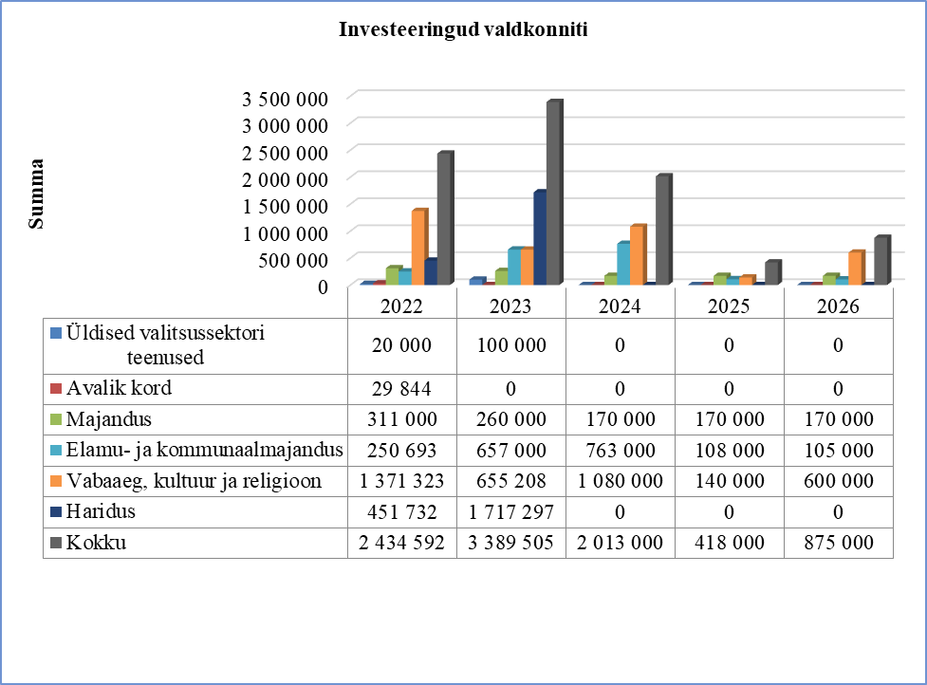Joonis 7 Kanepi valla investeeringud valdkonniti 2022–2026 a

Investeeringute kogusummaks aastatel 2023-2026 on planeeritud 6 695 505 eurot, sellest omaosalus 5 540 208 eurot ja toetuste arvelt 1 155 297 eurot.
Strateegiaperioodi 2023-2026 kavandatud investeeringutest on kõige mahukamad investeeringud vabaaega, kultuuri 36,97 %; haridusse 25,65%; elamu- ja kammunaalmajandusse 24,39% ja majandusse 11,50% kogu valla investeeringute mahust (joonis 8).

Joonis 8 Kanepi valla investeeringud valdkonniti kokku 2023–2026 a

Detailne ülevaade valla suurematest investeerimisprojektidest aastatel 2023-2026 on esitatud Lisas 1.
Finantstulud ja –kulud sisaldavad endas peamiselt intressitulusid ja –kulusid. Kuna strateegia perioodil on planeeritud võlakoormuse suurenemine, on suurendatud ka intressikulusid.

5.2.5 Finantseerimistegevus

Strateegia perioodil on kavandatud võtta uusi laene (joonis 9).
Vaba netovõlakoormus eurodes on 2026. aasta lõpuks peale uute laenukohustuste võtmist ca 4,4 miljonit eurot. Netovõlakoormus on võlakohustuste ja likviidsete varade vahe.
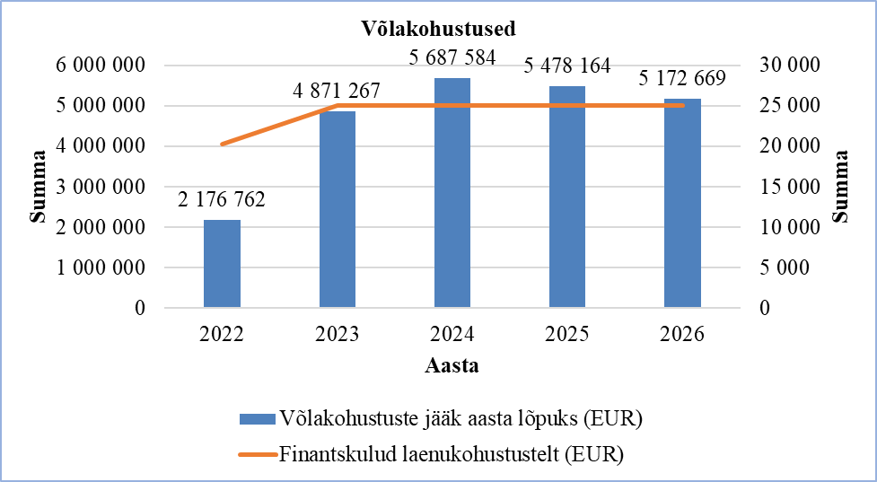Joonis 9 Kanepi valla võlakohustused aastatel 2022–2026 a

5.2.6 Finantsdistsipliin

Kohaliku omavalitsuse üksuse finantsjuhtimise seadus kehtestab finantsdistsipliini tagamise meetmed, milleks on kinnipidamine:
- põhitegevuse tulemi lubatavast väärtusest;
- netovõlakoormuse ülemmäärast.
Nii põhitegevuse tulem kui ka netovõlakoormus on kindlalt lubatud piires, põhitegevuse tulem positiivne ja netovõlakoormus alla 60%.
2022. aasta lõpuks on Kanepi valla netovõlakoormus 22,6% lubatud 60%-st põhitegevuse tuludest (Lisa 1).

Kokkuvõte

Eelarvestrateegia koostamise eesmärgiks on omavalitsuse jätkusuutliku finantspoliitika tagamine. Planeerimise eesmärgiks on tagada eelarveprotsessi stabiilsus, vahendite sihipärane ja efektiivne kasutamine.
Koostatud eelarvestrateegia puhul saab teha järgnevad põhijäreldused:
1. Eelarvestrateegia seob arengukavas toodud strateegiliste eesmärkide täitmise ning vastavad tegevused ja investeeringud reaalselt olemasolevate ressurssidega.
2. Eelarvestrateegiaperioodi põhitegevuse tulud on planeeritud suhteliselt konservatiivselt tagamaks valla finantsstabiilsus ja jätkusuutlik areng.
3.Peamine tähelepanu on kulude pideval jälgimisel ning olemasolevate ja planeeritavate laenude tagasimaksmisel.
4. Eelarvestrateegia perioodi jooksul püsib valla põhitegevuse tulem positiivne ning vald saab panustada investeerimistegevusse.
6. Eelarvestrateegia perioodi on planeeritud laenukoormuse kasv, see aga ei halvenda valla finantsvõimekust.
Eelarvestrateegia kinnitab, et vald on olnud ja on ka edaspidi võimeline oma tegevusi finantseerima ja võetud kohustusi tasuma.

Lisa 1 Kanepi valla eelarvestrateegia 2023-2026
Kanepi Vallavalitsus | 2021 täitmine | 2022 eeldatav täitmine | 2023 eelarve | 2024 eelarve | 2025 eelarve | 2026 eelarve
Põhitegevuse tulud kokku | 7 866 547 | 8 319 193 | 8 868 294 | 9 408 633 | 9 988 218 | 10 610 033
Maksutulud | 4 475 728 | 4 890 201 | 5 352 741 | 5 759 776 | 6 199 374 | 6 674 140
sh tulumaks | 4 214 608 | 4 625 400 | 5 087 940 | 5 494 975 | 5 934 573 | 6 409 339
sh maamaks | 261 120 | 264 801 | 264 801 | 264 801 | 264 801 | 264 801
sh muud maksutulud | 0 | 0 | 0 | 0 | 0 | 0
Tulud kaupade ja teenuste müügist | 785 521 | 817 590 | 825 766 | 834 024 | 842 364 | 850 787
Saadavad toetused tegevuskuludeks | 2 508 734 | 2 576 402 | 2 654 788 | 2 779 833 | 2 911 480 | 3 050 105
sh tasandusfond | 684 654 | 711 966 | 761 804 | 815 130 | 872 189 | 933 242
sh toetusfond | 1 693 464 | 1 724 023 | 1 792 984 | 1 864 703 | 1 939 291 | 2 016 863
sh muud saadud toetused tegevuskuludeks | 130 616 | 140 413 | 100 000 | 100 000 | 100 000 | 100 000
Muud tegevustulud | 96 565 | 35 000 | 35 000 | 35 000 | 35 000 | 35 000
Põhitegevuse kulud kokku | 7 060 585 | 7 906 444 | 8 586 897 | 8 875 287 | 9 172 584 | 9 482 268
Antavad toetused tegevuskuludeks | 458 502 | 589 597 | 595 493 | 601 448 | 601 448 | 601 448
Muud tegevuskulud | 6 602 083 | 7 316 847 | 7 991 404 | 8 273 839 | 8 571 136 | 8 880 820
sh personalikulud | 3 995 065 | 4 453 619 | 4 988 053 | 5 237 456 | 5 499 329 | 5 774 295
sh majandamiskulud | 2 606 083 | 2 856 128 | 2 913 251 | 2 942 383 | 2 971 807 | 3 001 525
sh alates 2012 sõlmitud katkestamatud kasutusrendimaksed | 34 552 | 35 495 | 35 495 | 35 495 | 35 495 | 35 495
sh muud kulud | 936 | 7 100 | 90 100 | 94 000 | 100 000 | 105 000
Põhitegevuse tulem | 805 962 | 412 749 | 281 398 | 533 346 | 815 635 | 1 127 765
Investeerimistegevus kokku | -468 827 | -2 722 410 | -3 097 128 | -1 529 920 | -492 920 | -719 920
Põhivara müük (+) | 16 170 | 107 410 | 0 | 0 | 0 | 0
Põhivara soetus (-) | -875 417 | -2 434 592 | -3 389 505 | -2 013 000 | -418 000 | -875 000
sh projektide omaosalus | -406 314 | -2 051 049 | -3 022 208 | -1 455 000 | -418 000 | -645 000
Põhivara soetuseks saadav sihtfinantseerimine (+) | 469 103 | 417 202 | 367 297 | 558 000 | 0 | 230 000
Põhivara soetuseks antav sihtfinantseerimine (-) | -66 922 | -193 210 | -50 000 | -50 000 | -50 000 | -50 000
Osaluste ning muude aktsiate ja osade müük (+) | 0 | 0 | 0 | 0 | 0 | 0
Osaluste ning muude aktsiate ja osade soetus (-) | 0 | -599 000 | 0 | 0 | 0 | 0
Tagasilaekuvad laenud (+) | 0 | 0 | 0 | 0 | 0 | 0
Antavad laenud (-) | 0 | 0 | 0 | 0 | 0 | 0
Finantstulud (+) | 249 | 80 | 80 | 80 | 80 | 80
Finantskulud (-) | -12 010 | -20 300 | -25 000 | -25 000 | -25 000 | -25 000
Eelarve tulem | 337 135 | -2 309 661 | -2 815 730 | -996 574 | 322 715 | 407 845
Finantseerimistegevus | 447 146 | 729 430 | 2 730 000 | 830 000 | -270 000 | -270 000
Kohustiste võtmine (+) | 635 170 | 974 430 | 3 000 000 | 1 100 000 | 0
Kohustiste tasumine (-) | -188 024 | -245 000 | -270 000 | -270 000 | -270 000 | -270 000
Likviidsete varade muutus (+ suurenemine, - vähenemine) | 523 882 | -1 580 231 | -85 730 | -166 574 | 52 715 | 137 845
Nõuete ja kohustiste saldode muutus kokku (+ /-) | -260 399 | 0 | 0 | 0 | 0 | 0
sh nõuete muutus (- suurenemine/ + vähenemine)
sh kohustiste muutus (+ suurenemine/ - vähenemine)
Likviidsete varade suunamata jääk aasta lõpuks | 1 880 232 | 300 001 | 214 270 | 47 696 | 100 411 | 238 256
Võlakohustised kokku aasta lõpu seisuga | 1 709 612 | 2 176 762 | 4 871 267 | 5 687 584 | 5 478 164 | 5 172 669
sh üle 1 a perioodiga mittekatkestatav kasutusrent (konto 913100), sihtfinantseerimise kohustised (konto 253550), saadud ettemaksed (kontogrupp 2038) | 320 794 | 58 514 | 23 019 | 9 336 | 69 916 | 34 421
sh kohustised, mille võrra võib ületada netovõlakoormuse piirmäära | 0 | 0
Netovõlakoormus (eurodes) | 0 | 1 876 761 | 4 656 997 | 5 639 888 | 5 377 753 | 4 934 413
Netovõlakoormus (%) | 0,0% | 22,6% | 52,5% | 59,9% | 53,8% | 46,5%
Netovõlakoormuse ülemmäär (eurodes) | 7 866 547 | 6 655 354 | 7 094 636 | 7 526 906 | 7 660 171 | 9 306 080
Netovõlakoormuse individuaalne ülemmäär (%) | 100,0% | 80,0% | 80,0% | 80,0% | 76,7% | 87,7%
Vaba netovõlakoormus (eurodes) | 7 866 547 | 4 778 593 | 2 437 639 | 1 887 018 | 2 282 418 | 4 371 667
E/a kontroll (tasakaal) | 0 | 0 | 0 | 0 | 0 | 0
Kohustiste võtmise kontroll | FALSE | OK | OK | OK | OK | OK
Põhitegevuse tulude muutus | - | 6% | 7% | 6% | 6% | 6%
Põhitegevuse kulude muutus | - | 12% | 9% | 3% | 3% | 3%
Omafinantseerimise võimekuse näitaja | 1,11 | 1,05 | 1,03 | 1,06 | 1,09 | 1,12
Investeeringuobjektid* (alati "+" märgiga) |  | 2022 eeldatav täitmine | 2023 eelarve | 2024 eelarve | 2025 eelarve | 2026 eelarve
01 Üldised valitsussektori teenused |  | 20 000 | 100 000 | 0 | 0 | 0
sh toetuse arvelt |  | 0 | 0 | 0 | 0 | 0
sh muude vahendite arvelt (omaosalus) |  | 20 000 | 100 000 | 0 | 0 | 0
02 Riigikaitse |  | 0 | 0 | 0 | 0 | 0
sh toetuse arvelt |  | 0 | 0 | 0 | 0 | 0
sh muude vahendite arvelt (omaosalus) |  | 0 | 0 | 0 | 0 | 0
03 Avalik kord ja julgeolek |  | 29 844 | 0 | 0 | 0 | 0
sh toetuse arvelt |  | 29 844 | 0 | 0 | 0 | 0
sh muude vahendite arvelt (omaosalus) |  | 0 | 0 | 0 | 0 | 0
04 Majandus |  | 311 000 | 260 000 | 170 000 | 170 000 | 170 000
sh toetuse arvelt |  | 0 | 0 | 0 | 0 | 0
sh muude vahendite arvelt (omaosalus) |  | 311 000 | 260 000 | 170 000 | 170 000 | 170 000
05 Keskkonnakaitse |  | 0 | 0 | 0 | 0 | 0
sh toetuse arvelt |  | 0 | 0 | 0 | 0 | 0
sh muude vahendite arvelt (omaosalus) |  | 0 | 0 | 0 | 0 | 0
06 Elamu- ja kommunaalmajandus |  | 250 693 | 657 000 | 763 000 | 108 000 | 105 000
sh toetuse arvelt |  | 0 | 0 | 0 | 0 | 0
sh muude vahendite arvelt (omaosalus) |  | 250 693 | 657 000 | 763 000 | 108 000 | 105 000
07 Tervishoid |  | 0 | 0 | 0 | 0 | 0
sh toetuse arvelt |  | 0 | 0 | 0 | 0 | 0
sh muude vahendite arvelt (omaosalus) |  | 0 | 0 | 0 | 0 | 0
08 Vabaaeg, kultuur ja religioon |  | 1 371 323 | 655 208 | 1 080 000 | 140 000 | 600 000
sh toetuse arvelt |  | 353 699 | 0 | 558 000 | 0 | 230 000
sh muude vahendite arvelt (omaosalus) |  | 1 017 624 | 655 208 | 522 000 | 140 000 | 370 000
09 Haridus |  | 451 732 | 1 717 297 | 0 | 0 | 0
sh toetuse arvelt |  | 0 | 367 297 | 0 | 0 | 0
sh muude vahendite arvelt (omaosalus) |  | 451 732 | 1 350 000 | 0 | 0 | 0
10 Sotsiaalne kaitse |  | 0 | 0 | 0 | 0 | 0
sh toetuse arvelt |  | 0 | 0 | 0 | 0 | 0
sh muude vahendite arvelt (omaosalus) |  | 0 | 0 | 0 | 0 | 0
KÕIK KOKKU |  | 2 434 592 | 3 389 505 | 2 013 000 | 418 000 | 875 000
sh toetuse arvelt |  | 383 543 | 367 297 | 558 000 | 0 | 230 000
sh muude vahendite arvelt (omaosalus) |  | 2 051 049 | 3 022 208 | 1 455 000 | 418 000 | 645 000
Põhivara soetuse kontroll |  | 0 | 0 | 0 | 0 | 0
Suuremad investeeringud nimeliselt | siin võib näidata ka art 4502 alt tehtavad investeeringud
01 Üldised valitsussektori teenused |  | 20 000 | 100 000 | 0 | 0 | 0
sh toetuse arvelt |  | 0 | 0 | 0 | 0 | 0
sh muude vahendite arvelt (omaosalus) |  | 20 000 | 100 000 | 0 | 0 | 0
Kanepi vallamaja aknad, ventilatsioon |  | 20 000 | 100 000 | 0 | 0 | 0
sh toetuse arvelt |  | 0 | 0 | 0 | 0 | 0
sh muude vahendite arvelt (omaosalus) |  | 20 000 | 100 000 | 0 | 0 | 0
03 Avalik kord ja julgeolek |  | 29 844 | 0 | 0 | 0 | 0
sh toetuse arvelt |  | 29 844 | 0 | 0 | 0 | 0
sh muude vahendite arvelt (omaosalus) |  | 0 | 0 | 0 | 0 | 0
Kriisivalmiduse suurendamine-generaatori ühendamise valmisolek |  | 29 844 | 0 | 0 | 0 | 0
sh toetuse arvelt |  | 29 844 | 0 | 0 | 0 | 0
sh muude vahendite arvelt (omaosalus) |  | 0 | 0 | 0 | 0 | 0
04 Majandus |  | 311 000 | 260 000 | 170 000 | 170 000 | 170 000
sh toetuse arvelt |  | 0 | 0 | 0 | 0 | 0
sh muude vahendite arvelt (omaosalus) |  | 311 000 | 260 000 | 170 000 | 170 000 | 170 000
Kergliiklusteede väljaarendamine,  teede ja tänavate ehitus, renoveerimine |  | 291 000 | 150 000 | 150 000 | 150 000 | 150 000
sh toetuse arvelt |  | 0 | 0 | 0 | 0 | 0
sh muude vahendite arvelt (omaosalus) |  | 291 000 | 150 000 | 150 000 | 150 000 | 150 000
Kaasav eelarve |  | 20 000 | 20 000 | 20 000 | 20 000 | 20 000
sh toetuse arvelt |  | 0 | 0 | 0 | 0 | 0
sh muude vahendite arvelt (omaosalus) |  | 20 000 | 20 000 | 20 000 | 20 000 | 20 000
Kanepi keskasula väljaehitamine |  | 0 | 60 000 | 0 | 0 | 0
sh toetuse arvelt |  | 0 | 0 | 0 | 0 | 0
sh muude vahendite arvelt (omaosalus) |  | 0 | 60 000 | 0 | 0 | 0
Taristu arendamine ettevõtluse  toetamiseks |  | 0 | 30 000 | 0 | 0 | 0
sh toetuse arvelt |  | 0 | 0 | 0 | 0 | 0
sh muude vahendite arvelt (omaosalus) |  | 0 | 30 000 | 0 | 0 | 0
06 Elamu- ja kommunaalmajandus |  | 250 693 | 657 000 | 763 000 | 108 000 | 105 000
sh toetuse arvelt |  | 0 | 0 | 0 | 0 | 0
sh muude vahendite arvelt (omaosalus) |  | 250 693 | 657 000 | 763 000 | 108 000 | 105 000
Tänavavalgustuse rekonstrueerimine (Valgjärve külas Järve tee 2022) |  | 36 200 | 15 000 | 15 000 | 15 000 | 15 000
sh toetuse arvelt |  | 0 | 0 | 0 | 0 | 0
sh muude vahendite arvelt (omaosalus) |  | 36 200 | 15 000 | 15 000 | 15 000 | 15 000
Vee- ja kanalisatsioonitrasside rekonstrueerimine  ja rajamine (Õie ja Niidu tn sademeveetrass 2022) |  | 122 000 | 642 000 | 748 000 | 93 000 | 90 000
sh toetuse arvelt |  | 0 | 0 | 0 | 0 | 0
sh muude vahendite arvelt (omaosalus) |  | 122 000 | 642 000 | 748 000 | 93 000 | 90 000
Elamufondi renoveerimine -Kodukass kortermaja katus, kortermaja ost Valgjärvel |  | 92 493 | 0 | 0 | 0 | 0
sh toetuse arvelt |  | 0 | 0 | 0 | 0 | 0
sh muude vahendite arvelt (omaosalus) |  | 92 493 | 0 | 0 | 0 | 0
08 Vabaaeg, kultuur ja religioon |  | 1 371 323 | 655 208 | 1 080 000 | 140 000 | 600 000
sh toetuse arvelt |  | 353 699 | 0 | 558 000 | 0 | 230 000
sh muude vahendite arvelt (omaosalus) |  | 1 017 624 | 655 208 | 522 000 | 140 000 | 370 000
Koolide staadionite rekonstrueerimine |  | 0 | 40 000 | 40 000 | 40 000 | 40 000
sh toetuse arvelt |  | 0 | 0 | 0 | 0 | 0
sh muude vahendite arvelt (omaosalus) |  | 0 | 40 000 | 40 000 | 40 000 | 40 000
Maaritsa Kultuurimaja energiasääst |  | 0 | 0 | 0 | 0 | 530 000
sh toetuse arvelt |  | 0 | 0 | 0 | 0 | 230 000
sh muude vahendite arvelt (omaosalus) |  | 0 | 0 | 0 | 0 | 300 000
Põlgaste Raamatukogu-Külakeskuse energiasääst |  | 0 | 0 | 960 000 | 0 | 0
sh toetuse arvelt |  | 0 | 0 | 558 000 | 0 | 0
sh muude vahendite arvelt (omaosalus) |  | 0 | 0 | 402 000 | 0 | 0
Maaritsa kultuurimaja elektrisüsteemi renoveerimine |  | 50 400 | 0 | 0 | 0 | 0
sh toetuse arvelt |  | 0 | 0 | 0 | 0 | 0
sh muude vahendite arvelt (omaosalus) |  | 50 400 | 0 | 0 | 0 | 0
Erastvere raamatukogu külakeskuse katuse vahetus |  | 47 000 | 0 | 0 | 0 | 0
sh toetuse arvelt |  | 0 | 0 | 0 | 0 | 0
sh muude vahendite arvelt (omaosalus) |  | 47 000 | 0 | 0 | 0 | 0
Valgjärve küla vabaaja hoone rajamine, inventar |  | 600 000 | 585 208 | 0 | 0 | 0
sh toetuse arvelt |  | 0 | 0 | 0 | 0 | 0
sh muude vahendite arvelt (omaosalus) |  | 600 000 | 585 208 | 0 | 0 | 0
Avalike- ja turismiobjektide rajamine ja arendamine (puhkekohtade, spordiplatside, mänguväljakute jms) |  | 0 | 30 000 | 30 000 | 50 000 | 30 000
sh toetuse arvelt |  | 0 | 0 | 0 | 0 | 0
sh muude vahendite arvelt (omaosalus) |  | 0 | 30 000 | 30 000 | 50 000 | 30 000
Kanepi terviseraja arendamine |  | 0 | 0 | 50 000 | 50 000 | 0
sh toetuse arvelt |  | 0 | 0 | 0 | 0 | 0
sh muude vahendite arvelt (omaosalus) |  | 0 | 0 | 50 000 | 50 000 | 0
Saverna Noortepargi rajamine |  | 667 911 | 0 | 0 | 0 | 0
sh toetuse arvelt |  | 353 699 | 0 | 0 | 0 | 0
sh muude vahendite arvelt (omaosalus) |  | 314 212 | 0 | 0 | 0 | 0
Saverna Noortekeskuse köögi renoveerimine |  | 6 012 | 0 | 0 | 0 | 0
sh toetuse arvelt |  | 0 | 0 | 0 | 0 | 0
sh muude vahendite arvelt (omaosalus) |  | 6 012 | 0 | 0 | 0 | 0
09 Haridus |  | 451 732 | 1 717 297 | 0 | 0 | 0
sh toetuse arvelt |  | 0 | 367 297 | 0 | 0 | 0
sh muude vahendite arvelt (omaosalus) |  | 451 732 | 1 350 000 | 0 | 0 | 0
Põlgaste Lasteaia ruumide renoveerimine, varjualune |  | 15 012 | 0 | 0 | 0 | 0
sh toetuse arvelt |  | 0 | 0 | 0 | 0 | 0
sh muude vahendite arvelt (omaosalus) |  | 15 012 | 0 | 0 | 0 | 0
Kanepi Lasteaia osaline ümberehitustöö |  | 240 600 | 0 | 0 | 0 | 0
sh toetuse arvelt |  | 0 | 0 | 0 | 0 | 0
sh muude vahendite arvelt (omaosalus) |  | 240 600 | 0 | 0 | 0 | 0
Krootuse koolihoone /lastead ja põhikool/ panduse rajamine |  | 71 000 | 0 | 0 | 0 | 0
sh toetuse arvelt |  | 0 | 0 | 0 | 0 | 0
sh muude vahendite arvelt (omaosalus) |  | 71 000 | 0 | 0 | 0 | 0
Kanepi Gümnaasiumi saali renoveerimine |  | 0 | 250 000 | 0 | 0 | 0
sh toetuse arvelt |  | 0 | 0 | 0 | 0 | 0
sh muude vahendite arvelt (omaosalus) |  | 0 | 250 000 | 0 | 0 | 0
Saverna Põhikooli kõrvalhoone energiatõhususe parandamine |  | 125 120 | 1 467 297 | 0 | 0 | 0
sh toetuse arvelt |  | 0 | 367 297 | 0 | 0 | 0
sh muude vahendite arvelt (omaosalus) |  | 125 120 | 1 100 000 | 0 | 0 | 0
KÕIK KOKKU |  | 2 434 592 | 3 389 505 | 2 013 000 | 418 000 | 875 000
sh toetuse arvelt |  | 383 543 | 367 297 | 558 000 | 0 | 230 000
sh muude vahendite arvelt (omaosalus) |  | 2 051 049 | 3 022 208 | 1 455 000 | 418 000 | 645 000

Lisa 2 Kanepi Vallavalitsus 2023-2026
Kanepi Vallavalitsus | 2021 täitmine | 2022 eeldatav täitmine | 2023 eelarve | 2024 eelarve | 2025 eelarve | 2026 eelarve
Põhitegevuse tulud kokku | 7 866 547 | 8 319 193 | 8 868 294 | 9 408 633 | 9 988 218 | 10 610 033
Põhitegevuse kulud kokku | 7 060 585 | 7 906 444 | 8 586 897 | 8 875 287 | 9 172 584 | 9 482 268
sh alates 2012 sõlmitud katkestamatud kasutusrendimaksed | 34 552 | 35 495 | 35 495 | 35 495 | 35 495 | 35 495
Põhitegevustulem | 805 962 | 412 749 | 281 398 | 533 346 | 815 635 | 1 127 765
Investeerimistegevus kokku | -468 827 | -2 722 410 | -3 097 128 | -1 529 920 | -492 920 | -719 920
Eelarve tulem | 337 135 | -2 309 661 | -2 815 730 | -996 574 | 322 715 | 407 845
Finantseerimistegevus | 447 146 | 729 430 | 2 730 000 | 830 000 | -270 000 | -270 000
Likviidsete varade muutus (+ suurenemine, - vähenemine) | 523 882 | -1 580 231 | -85 730 | -166 574 | 52 715 | 137 845
Nõuete ja kohustuste saldode muutus (+/-) | -260 399 | 0 | 0 | 0 | 0 | 0
Likviidsete varade suunamata jääk aasta lõpuks | 1 880 232 | 300 001 | 214 270 | 47 696 | 100 411 | 238 256
Võlakohustused kokku aasta lõpu seisuga | 1 709 612 | 2 176 762 | 4 871 267 | 5 687 584 | 5 478 164 | 5 172 669
sh kohustused, mille võrra võib ületada netovõlakoormuse piirmäära (arvestusüksuse väline) | 0 | 0 | 0 | 0 | 0 | 0
Netovõlakoormus (eurodes) | 0 | 1 876 761 | 4 656 997 | 5 639 888 | 5 377 753 | 4 934 413
Netovõlakoormus (%) | 0,0% | 22,6% | 52,5% | 59,9% | 53,8% | 46,5%
Netovõlakoormuse ülemmäär (eurodes) | 7 866 547 | 6 655 354 | 7 094 636 | 7 526 906 | 7 660 171 | 9 306 080
Netovõlakoormuse ülemmäär (%) | 100,0% | 80,0% | 80,0% | 80,0% | 76,7% | 87,7%
Vaba netovõlakoormus (eurodes) | 7 866 547 | 4 778 593 | 2 437 639 | 1 887 018 | 2 282 418 | 4 371 667

